

台北市大安區仁愛國民小學99學年度春節活動計畫
更新日期：99年12月29日 報告人：黃冠銘 紀錄： ＿＿＿＿＿＿

- 活動目的宗旨：
  - 活潑學生校園學習樂趣。
  - 幫助學生認識「春節」習俗傳統。
  - 發掘專才學生，俾使有一難忘的學習舞台。
- 活動日期與起迄時間：
  - 計畫籌備時間：自99年12月10日起，至100年1月5日止。
  - 活動日期：
      - 中廊壁報展出日期：99年12月＿＿日起，至100年2月＿＿日止。
      - 「踩歲」習俗活動日期：100年1月18日上午7：30～下午11：00。
      - 春聯揮毫撰寫日期：100年1月18日下午：＿13：30點 ～ ＿15：30＿點。
      - 頒獎日期：100年1月＿＿＿日，＿＿＿點，於 ＿＿＿＿ 頒獎。
- 主辦單位與執掌：
  - 訓導處：
    - 聯繫各班於教室舉行本次活動：
        - 班級學生撰寫春聯、繪畫，並布置張貼於教室。
        - 推派書法優異學生至穿堂一同撰寫春聯。
        - 推派國語對聯創作代表撰寫春聯創作，參加比賽。
    - 聘任書法，與國語對聯創作比賽之評比老師。
        - 對聯比賽：請學年推派班級代表，並將參賽對聯作品呈報訓導處。（相關比賽通知，與紙張格式等，請訓導處另行規範）。以低中高年級組分組競賽，並取前三名與佳作若干等，並頒獎狀與獎金（獎金由家長會提供）。
        - 書法春聯比賽：對聯比賽創作得獎同學作品，為書法參賽者之揮毫內容。比賽活動一樣採低中高年級組分組競賽，並取前三名與佳作若干等，並頒獎狀與獎金（獎金由家長會提供）。
    - 聯繫各處室等，偕同布置中廊布告欄。
        - 穿堂進門右側：請學校依節慶與學校教學宣導需要布置。
        - 穿堂進門左側：請張貼學生對聯競賽得獎座品，並預留位置張貼學生春聯作品，與外聘書法家現場揮毫紀念作品。【請製作作品介紹卡】
        - 穿堂正中間佈告欄：提供年節「踩歲」活動。【範例：如附件所示】
  - 輔導室：
    - 協助聯繫協調學校與家長會搭配合作本活動進行之相關事宜。
    - 協助建制並研擬本活動計畫成為爾後辦理之實施依據。
    - 確認學生、老師、家長等，參與本次活動之辦法。
  - 家長會：
    - 綜理一切家長會與校方協調及協助事宜。
    - 調度與彙整家長及相關志工協助校方之活動步驟。
    - 活動過程相關秩序與庶務之協助事宜處置。
- 實施地點與布置及活動實施內容：
  - 學校中廊穿堂：
    - 學校教學與宣導布置壁報。
    - 學生對聯創作優勝作品，與春聯撰寫布置。
    - 學生相關節慶活動繪畫或其他教學成果作品。
    - 踩歲源由輸出圖張貼，並餘地上鋪陳紅地毯，與一元銅板一萬個。
  - 學校大門入口：
    - 擺設音響，並連續播出傳統年節音樂，營造過年和樂氛圍。
    - 。

- 附件：擬定「踩歲」設計圖稿：（以下版本為定稿版）

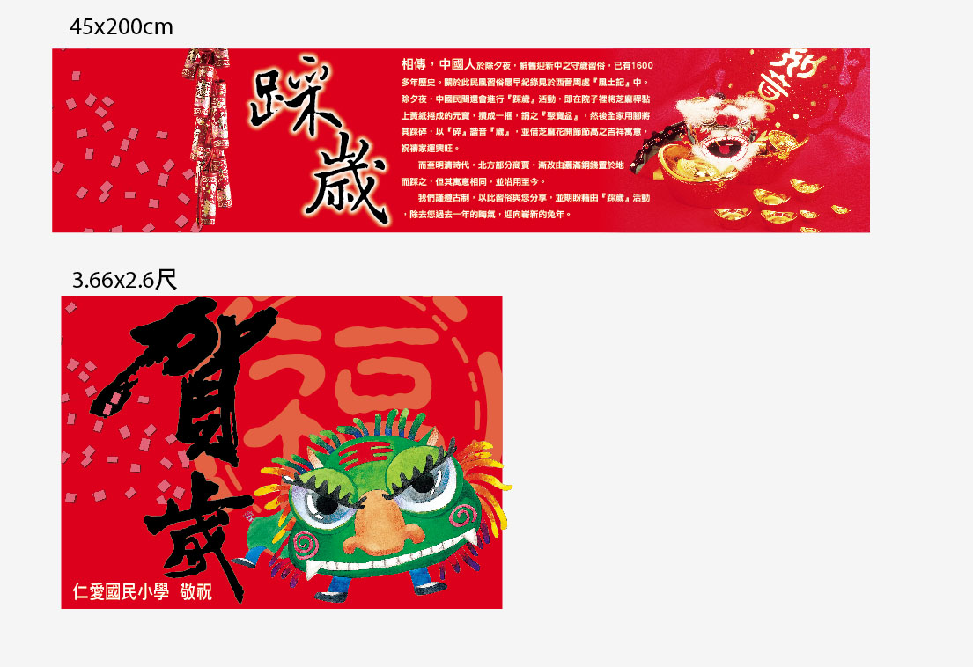

台北市大安區仁愛國民小學 家長會

各位老師教安：

時值學期末，大地即將回春，一年一度春節亦即將來臨。本會在此先行祝禱各位老師新年愉快、闔家平安，萬事如意。更祈在新的一年裡，得能「揚眉兔氣」。

家長會在期末臘月十五日（國曆元月18日）上午起，有一連串歲末春節活動，現謹將相關活動時間及其說明報告如後，並懇請老師得能引領學生共同參加，俾使學生得能夠直接深刻感受中國習俗，並更深刻瞭解祖先文化。

元月18日（星期二，農曆：臘月十五日）是日活動行程

- 07：00 ～ 15：00：於中廊穿堂舉行「歲末踩歲」活動，老師們可引領班級學生至穿堂踩歲，並班級拍照留念，與同步「春節習俗教導」。
- 活動說明：
  - 穿堂布置狀況：背板有「賀歲」輸出圖，兩側有學校布置之春節活動。地上則鋪滿銅板於紅地毯上，以供踩歲祈福之用，並印製「踩歲習俗」告示以供參酌。
  - 穿堂現場有年節音樂同步演奏，以提高年節熱鬧喜氣的氛圍。
  - 「踩歲習俗」說明：有關中國人於除夕夜「守歲」習俗，已有1,600年歷史，有關此習俗最早紀錄見於西晉周處『風土記』中。除夕夜中國人還會進行「踩歲」活動，最初是在院子裡將芝麻稈黏上黃紙捲成的元寶，並攢成一捆，謂之「聚寶盆」，然後全家用腳將之踩碎，以「碎」諧音「歲」，並借芝麻花開節節高昇之吉祥寓意，祝福家運興旺。至明清時代，北方部分商賈，漸改由灑滿銅錢置於地上踩之，但寓意相同，更有除晦氣，增喜氣之期盼，並沿用迄今。
  - 班級得於上述時間，至穿堂領略習俗，並沾沾喜氣，與拍照留念。
  - 各班得自由安排時間，引領學生自己撰寫春聯。
※ 活動說明：春聯由來此不再贅述，但，春聯在古代文人多由自己親自書寫，其字句亦多有自己對過去一年晦氣之剔除，與來年期許字句寫於上。

- 13：30 ～ 15：00：書法家與學校學生「現場揮毫」活動。【地點待校方決定】
- 活動說明：
  - 現有台北市基於人口稠密，而多居高樓，是以張貼春聯習俗式微。復以房樓過多，法令不許燃放鞭炮，是以年節氣氛已大不若以往。
  - 幫助現代學子瞭解春節由來，並使其感染年節氛圍。
  - 使具書法基礎同學與國文造詣良好學生，得自行發揮書寫春聯與創作對聯。
  - 教導「學生張貼春聯正確方法」：現代人常有春聯張貼錯誤情事。正確黏貼方式，應為面對大門之「右手邊」為上聯黏貼處。
  - 現場聘有「中華民國書寫協會」理事長、副理事長及其理事、秘書長等多位著名書法家現場揮毫，並免費餽贈「墨寶」給老師、家長、學生等收藏。

綜上所述，是為本次活動概況，特此告知老師，並祈請協助學童，使其瞭解中華文化，明白傳統文化因由，並創造舞台，給予學生得有揮灑空間。統希

霽照 不勝感禱

台北市仁愛國小家長會
會長 黃冠銘 敬啟
2010/12/29

